Пояснительная записка

1)Название проекта: «Life Helper»

2)Авторы проекта: Кольцов Доброслав, Лазарева Софья, Атрошенко Олег
3) Описание проекта
Проект представляет собой веб-форум «Life Helper», основной целью которого является создание площадки для обсуждения жизненных трудностей и оказания взаимной помощи. Проект направлен на предоставление возможности пользователям находить поддержку, делиться опытом и советами в различных жизненных ситуациях. Целевая аудитория: все желающие получить или дать жизненный совет (но в основном взрослое население). Смысл платформы заключается в построении активного сообщества: пользователи регистрируются, создают обсуждения в тематических разделах, отвечают друг другу, оценивают полезные ответы лайками и совместно ищут решения проблем.

4) Реализация проекта
Проект включает в себя модули, обеспечивающие полноценное взаимодействие пользователей. Были реализованы:
- Система регистрации и авторизации пользователей с проверкой данных
- Иерархическая структура контента (разделы, темы, сообщения) с удобной навигацией
- Механики социального взаимодействия: система лайков для оценки советов и цепочки ответов
- Система отображения статистики в реальном времени (количество тем, сообщений и пользователей)
- Шаблонизация интерфейса с адаптацией под мобильные устройства
- Информационные страницы «Правила» и «Политика конфиденциальности»

5) Технологии
- Модули стандартной библиотеки Python (sys, sqlite3, logging)
- Flask
- SQLite3
- Werkzeug
- HTML, CSS
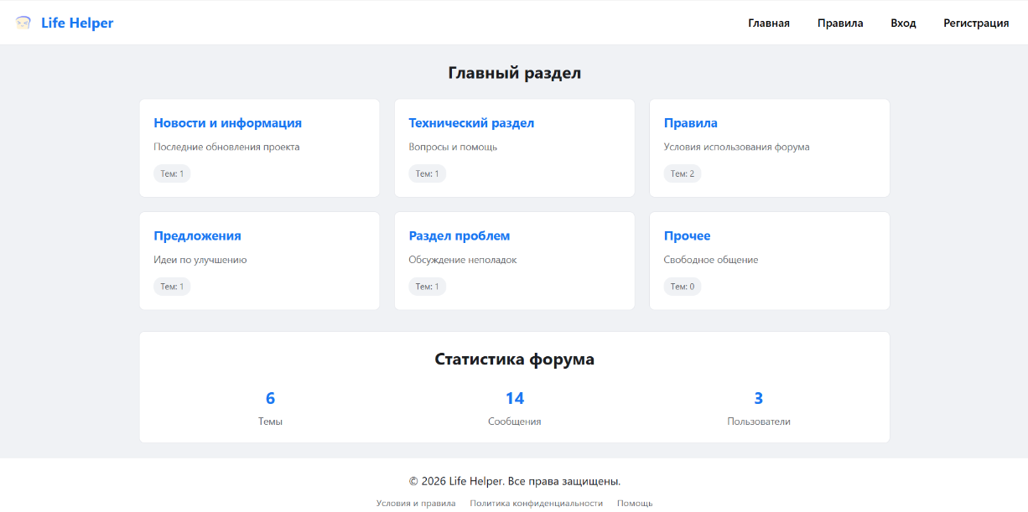
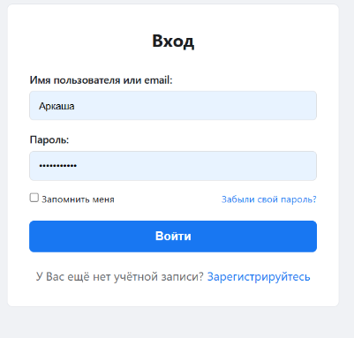
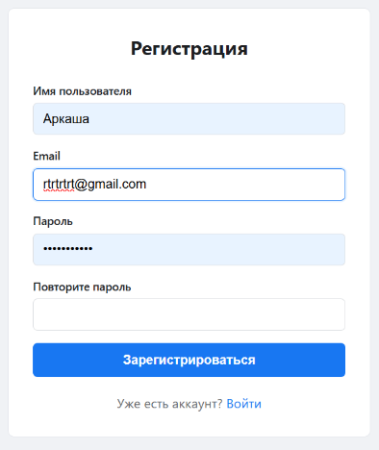
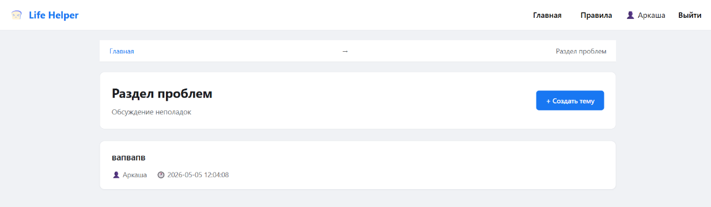
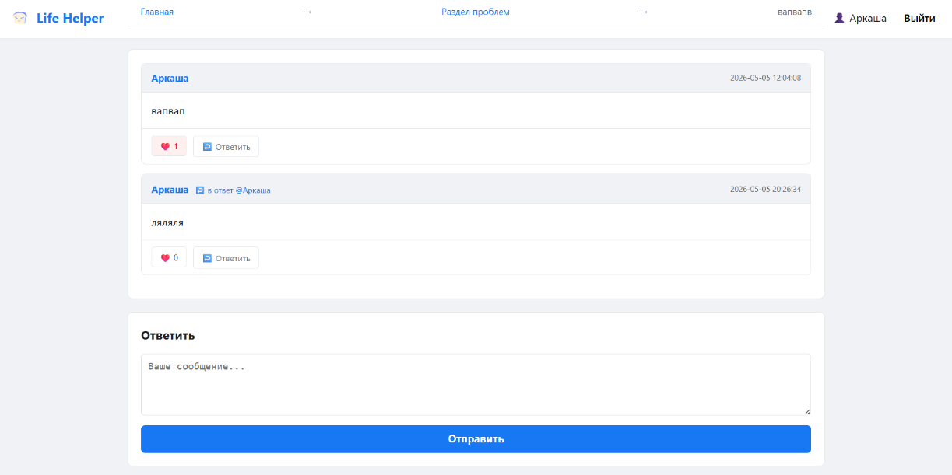
6)Изображения

